前黄镇召开“校园反恐防暴安全培训会”

关注安全，珍爱生命，构建和谐安全的校园环境是学校工作中的重中之重。5月17号下午两点，在前黄实验学校会议室，前黄镇政府文广教体科徐建峰科长联合镇派出所副所长刘涛、武进区防暴大队开展了“前黄镇校园反恐防暴安全培训会”。参加此次会议的还有前黄实验学校、前黄中心小学等几所学校的校长以及学校的保安同志。

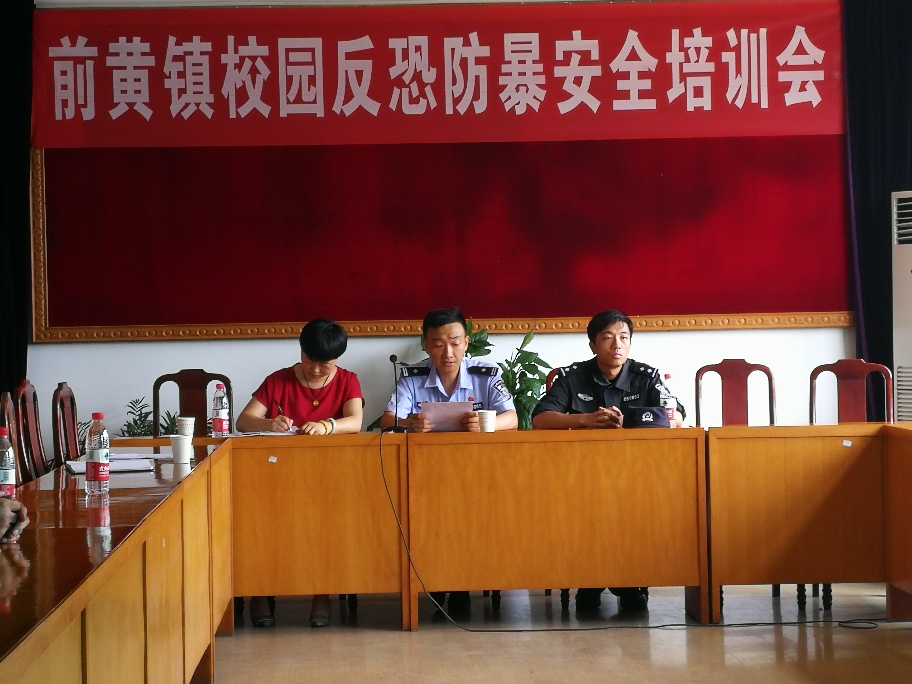

会议由徐建峰科长主持，随后镇派出所副所长刘涛就当前校园安全形式做了全面细致的分析，还就不久前发生的“米脂伤害学生案件”进行了回顾，并强调关注此类案件发生的原因。接着他从几个方面对今后工作进行了部署：
（一）要加强学校“反恐防暴”教育培训演练，提高师生的安全意识和防护能力。
（二）要落实目标管理责任制，确保安全稳定责任落实无缝隙、全覆盖。
（三）要建立和完善安全稳定工作体制和机制，细化职责与责任，真正做到防患于未然，把问题消灭在萌芽状态，把隐患扼杀在摇篮之中。
（四）要建立应急“反恐防暴”疏散演练工作长效机制，使应急体系更加健全、完善，进一步提高突发事件应急处置能力。
会议还强调，“反恐防暴”工作只有起点没有终点，无论任何时候、任何情况下，扎扎实实地做好学校的安全稳定工作，为师生的学习、生活和工作提供有力保障。最后，武进区防暴大队进行了精彩的现场演练。
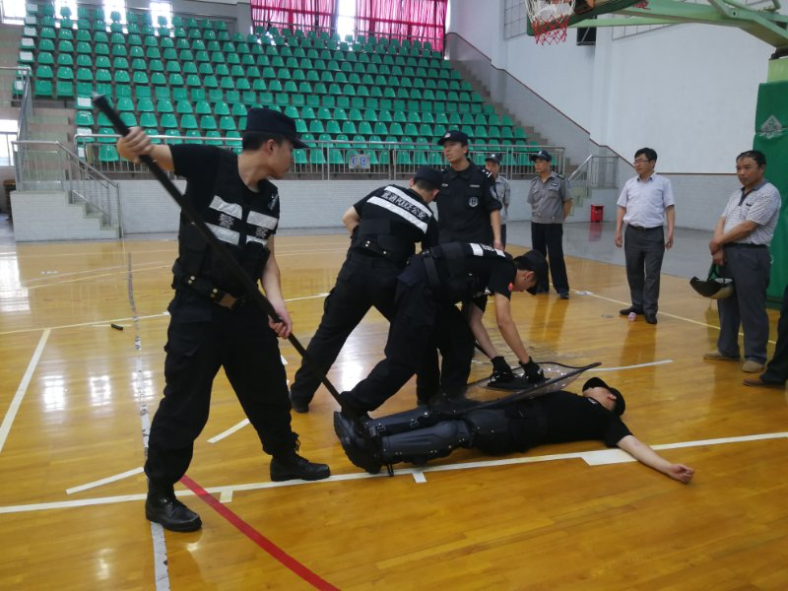

通过此次工作会议的召开，为做好校园整年安全稳定工作奠定了良好的基础，从而使学校进一步提高安全稳定意识，采取有效措施，维护良好的校园秩序。只有懂得“反恐防暴”知识，注重安全，积极地加以防范，才会及时发现和消除安全隐患，才能使学校生活得以正常继续下去，社会更加繁荣和稳定


